分节题组1、参考系、质点、空间、时间
（在25分钟内完成有效）
1．香港红磡体育馆是香港的综合室内多用途表演场馆，位于九龙油尖旺区红磡畅运道9号、港铁红磡站平台上，是众多明星开演唱会的重要场地．下列说法正确的是( )
A．观看蔡依林的钢管舞时，可把蔡依林看做质点
B．聆听张惠妹优美的歌声时，可把张惠妹看做质点
C．欣赏“鸟叔”的江南Style表演时，可把“鸟叔”看做质点
D．研究罗志祥的舞蹈动作时，可把罗志祥看做质点
2．下列关于质点的说法正确的是( )
A．只有质量很小的物体才可以看成质点
B．只要物体运动得不是很快，就一定可以把物体看成质点
C．质点是把物体抽象成有质量而没有大小的点
D．旋转的物体，肯定不能看成质点
3．下列有关质点的说法中，正确的是( )
A．研究“嫦娥三号”围绕月球运动的轨迹时，“嫦娥三号”可看做质点
B．研究4×100 m接力赛运动员交接棒的过程时，可以将运动员可看做质点
C．用GPS定位系统确定正在月球上考察的“玉兔号”月球车的位置时，月球车可看做质点
D．研究子弹穿过一张薄纸所需的时间时，可以把子弹看做质点
4．有一个“形影不离”的成语，意思是人的身体和影子分不开，形容关系密切，经常在一起．在晴天的早上，某同学在操场上自南向北跑步，下列说法正确的是( )
A．以地面为参考系，影子是静止的
B．以地面为参考系，影子是运动的
C．以人为参考系，影子是静止的
D．以人为参考系，影子是运动的
5．(2013北京西城期末)某同学在向西急速行驶的列车中观察铁道旁边的房屋，如果选择他乘坐的列车为参考系，则房屋( )
A. 向东运动 B. 向西运动
C. 保持静止状态 D. 运动方向与列车速度大小有关
6．两列火车平行地停在一站台上，过了一会儿，甲车内的乘客发现窗外树木在向西移动，乙车内的乘客发现甲车仍没有动，若以地面为参考系，上述事实说明( )
A．甲车向东运动，乙车不动
B．乙车向东运动，甲车不动
C．甲车向西运动，乙车向东运动
D．甲、乙两车以相同的速度向东运动
7．(2013四川成都期中)无风的雨天，站在路旁的小明与坐在向左行驶的汽车中的小聪看到的雨滴的轨迹正确的是( )
A．小明看到雨滴向左下方运动
B．小明看到雨滴向右下方运动
C．小聪看到雨滴向左下方运动
D．小聪看到雨滴向右下方运动
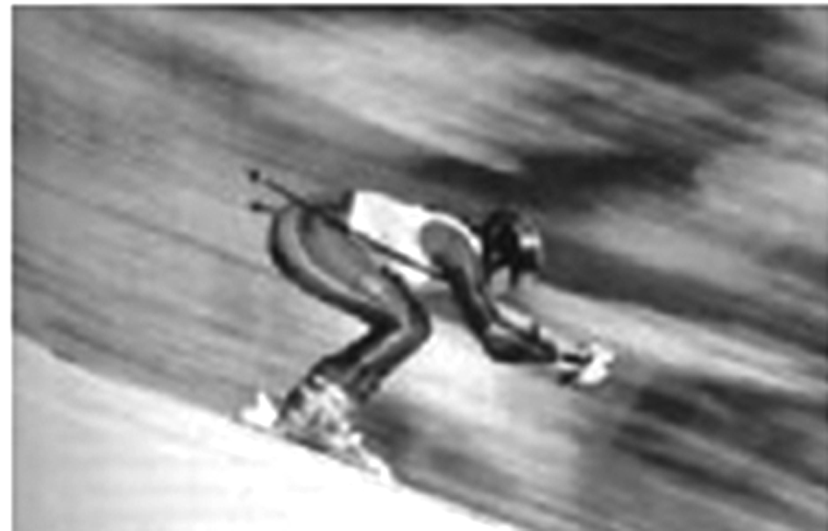
8．如图114所示是体育摄影中“追拍法”的成功之作，摄影师眼中清晰的运动员是静止的，而模糊的背景是运动的，摄影师用自己的方式表达了运动的美．请问摄影师选择的参考系是( )

A．大地 B．太阳
C．运动员 D．地面上的景物
图114
9．下列计时数据指时间的是( )
A．《爸爸去哪儿》每周六晚8点播出
B．“嫦娥三号”于北京时间2013年12月2日1点30分在西昌卫星发射中心成功发射
C．第六届东亚运动会女子100米自由泳决赛中，中国选手唐奕以54秒66的成绩夺得冠军
D．“嫦娥三号”历经13天在月球表面虹湾区实现软着陆
10．下列关于时间和时刻的两种说法意义相同的是( )
A．第2 s末和第3 s初 B．前3 s内和第3 s内
C．第3 s末和第2 s初 D．第1 s内和第1 s末
11．2013年10月15日晚7点，第六届东亚运动会闭幕式在天津礼堂大剧场举行，经过10天的激烈角逐，本届东亚运动会正式落下帷幕．以上记录时间的数据分别指的是( )
A．“晚7点”是时刻，“10天”是时间间隔
B．“晚7点”是时间间隔，“10天”是时刻
C．“晚7点”和“10天”都是时刻
D．“晚7点”和“10天”都是时间间隔

12．在如图115所示的时间轴上标出：①3 s内；②第3 s内；③第3 s初；④第2 s末．同时判断它们是时刻还是时间，并说明理由．
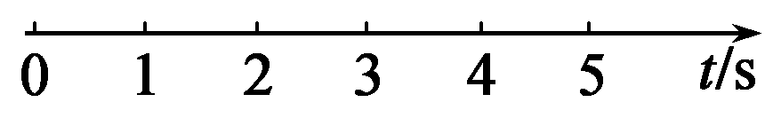
图115

分节题组1、参考系、质点、空间、时间
参考答案

1、解析 观看钢管舞、“鸟叔”的表演和罗志祥的舞蹈，都要看肢体动作，所以不能看做质点；而聆听张惠妹的歌声时，可以将其看做质点．
答案 B
2、解析 物体的质量、大小、运动状态都不是判断物体能否被看成质点的依据，物体的形状、大小是否对所研究的问题起主要作用，是判断能否把物体看成质点的唯一依据，A、B、D错；质点是抽象的理想化模型，有质量，没有大小，不占据空间，C对．
答案 C
3、解析 “嫦娥三号”的大小与轨道的半径相比可忽略，故能看做质点，A对；若把运动员看做质点，无法研究其交接棒时的动作，故B错；在确定月球车的位置时，月球车的大小、形状对研究问题没有影响，可看做质点，故C对；研究子弹穿过一张纸的时间时，子弹的长度比纸的厚度大许多，不能忽略其长度，所以不能看做质点，故D错．
答案 AC
4、解析 人的身体和影子的相对位置不变，两者相对静止；该同学在操场上跑步时，相对地面该同学的位置发生了变化，所以同学是运动的．
答案 BC
5、答案 A
6、解析 甲车内的乘客发现窗外树木在向西移动，说明甲车在向东运动，乙车内的乘客发现甲车仍没有动，说明乙车相对甲车静止，由于甲车相对地面向东运动，所以乙车相对地面也向东运动且与甲车速度相同，故D正确．
答案 D
7、解析 小明以地面为参考系看雨滴应该是竖直下落的，A、B错误；坐在行驶的汽车中的小聪是以汽车为参考系看雨滴运动的，雨滴在下落的同时还相对汽车向后运动，故小聪看到的雨滴是倾斜落向后下方的，D正确．
答案 D
8、解析 由于运动员和摄影记者以相同的速度运动，故以运动员作为参考系，记者是静止的，故运动员的图片是清晰的，但由于背景相对于运动员是运动的，所以背景相对于摄像机是运动的，所以拍摄的背景是模糊的．故在“追拍法”中摄影师选择的参考系是运动员，故C正确．
答案 C
9、解析 每周六晚8点、北京时间2013年12月2日1点30分都是指具体某一时刻，A、B错误；自由泳决赛成绩54秒66指的是一段时间，C正确；13天表示时间轴上的一段，即时间，D正确．
答案 CD
10、解析 同一时刻在时间轴上对应同一个点，所以仅A正确．
答案 A
11、解析 2013年10月15日晚7点指的是闭幕式召开的时刻；10天是指比赛所用的时间，指的是时间间隔，故A正确．
答案 A
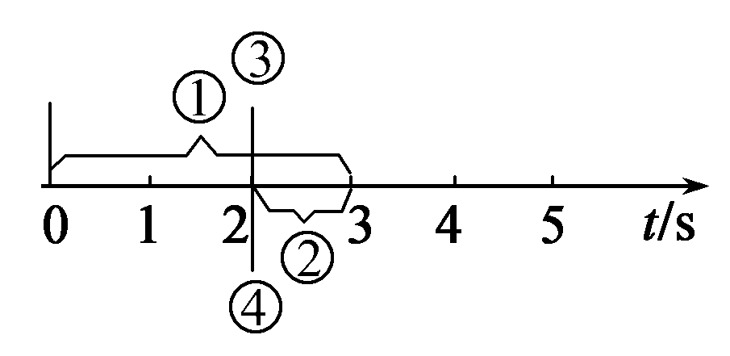
12、解析 本题考查时刻与时间间隔之间的“点”与“段”的区别．有一个小技巧可以试一下：(1)凡有“在××秒内”词汇出现，多指时间“段”：①指的是从0时刻开始的长度为3 s的时间“段”：②指的是从0时刻起的第3个长度为1 s的时间“段”；(2)凡有“初”“末”等词汇出现，多指时刻“点”：③指的是从0时刻起的第3个长度为1 s的时间“段”的起始“点”；④指的是从0时刻起的第2个长度为1 s的时间“段”的终止“点”．如图所示，其中③与④指的是同一时刻．

